KNOPEN NAAIEN

Leeftijdscategorie: 6-12 jaar

Auteurs: Chira Dorina Elena, Radu Ofelia

Competenties:
- De leerlingen zullen kunnen uitleggen hoe een knoop te naaien
- De leerlingen zullen een knoop kunnen naaien
- De leerlingen zullen nuttige producten in het dagelijks leven kunnen maken met behulp van de geleerde technieken

Competenties volgens het Europees curriculum:
http://eur-lex.europa.eu/legal-content/EN/TXT/?uri=LEGISSUM%3Ac11090

Formatieve beoordeling:
- Leg de stappen uit om een knoop te naaien
- Definieer: knoop, garen, knoop, naaien, naaidoos
- Benoem het gereedschap dat nodig is om een knoop te naaien

Samenvattende beoordeling:
- Knopen naaien in eigen kleding

Specifieke vocabulaire / trefwoorden:
- Naaien, knoop, garen, naald, naaidoos

Korte beschrijving van de opvoedingscontext / het scenario:
De klas kijkt samen naar de video „Knopen Naaien” van begin tot einde. De leerkracht legt de nieuwe woordenschat en concepten uit. De kinderen gebaren de nieuwe woordenschat. Dan bekijken ze samen opnieuw de film. Een kind kan dan vertellen welke stappen nodig zijn om een knoop te naaien. De leerkracht zal dan de pedagogische fiche aan de kinderen geven. De kinderen vervolledigen de fiche. De leerkracht staat de kinderen bij.

Benodigd materiaal/Technische vereisten:
- Textiel of kleding, verschillende soorten knopen, schaar, garen

Focus op gebarentaal:
- Gebaar de nieuwe woordenschat, de benodigde materialen en de stappen.

1. Omcirkel de knopen: 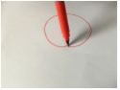

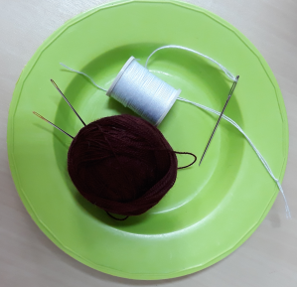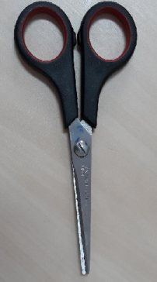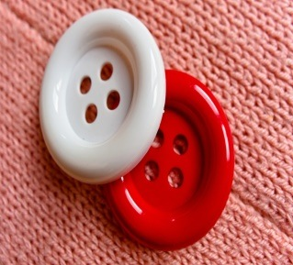
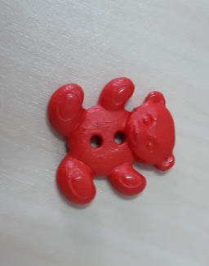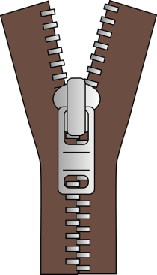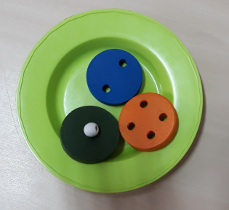

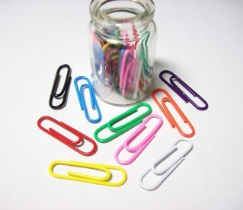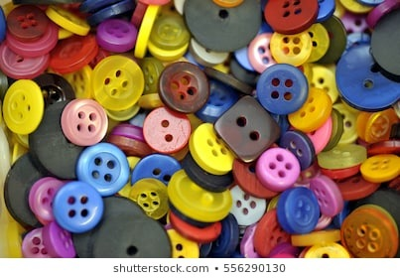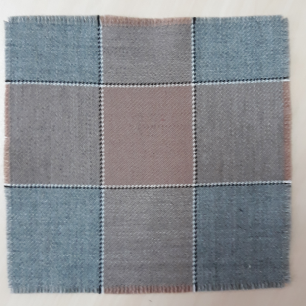
2. Verbind de knopen die evenveel gaatjes hebben.

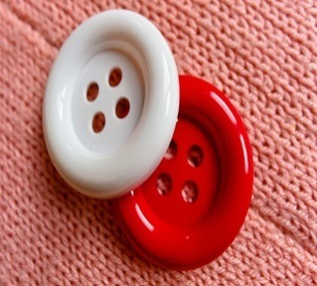
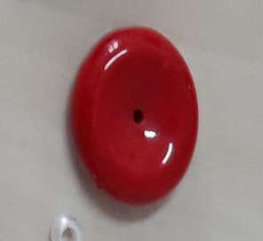

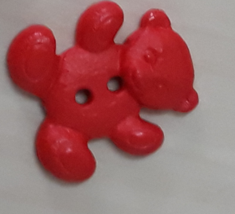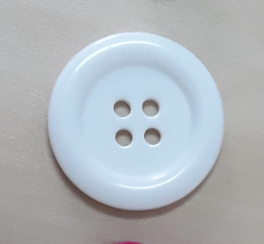

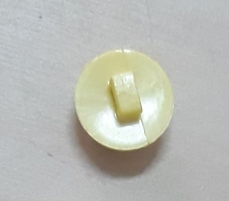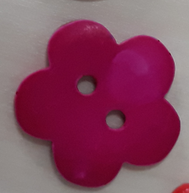

3. Wat heb je nodig om een knoop te naaien?

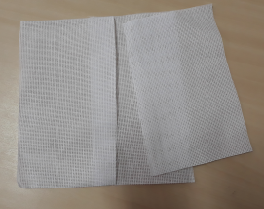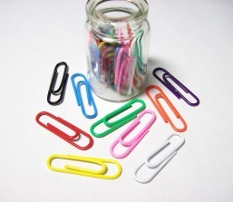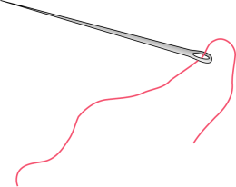

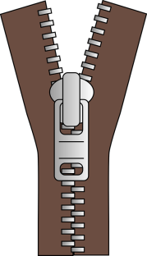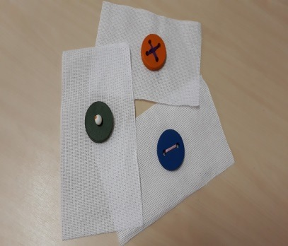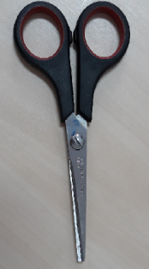

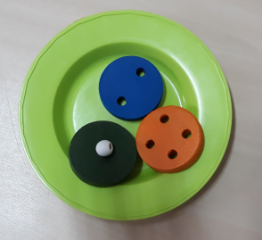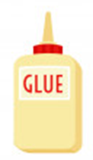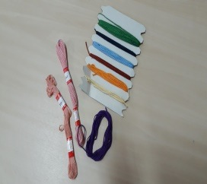

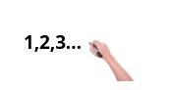
4. Nummer de prentjes in de juiste volgorde.

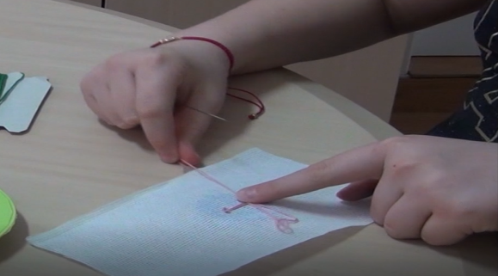

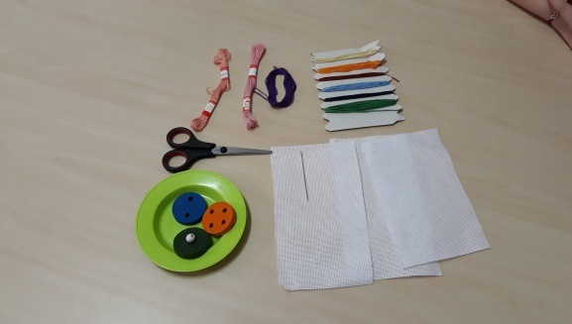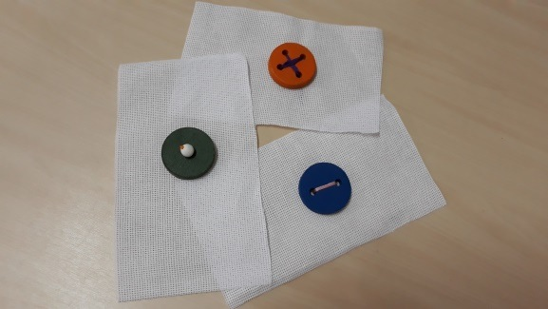

1

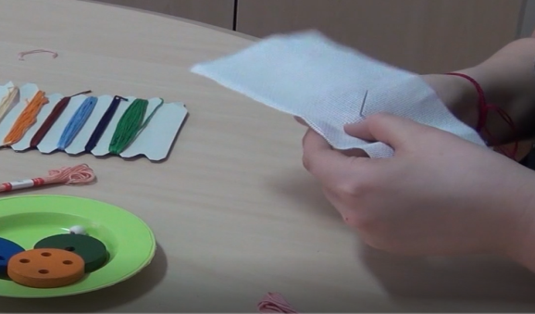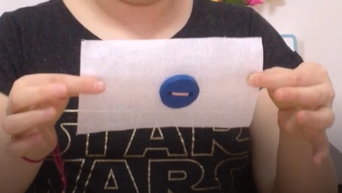

5. Verknip de afbeelding en maak de puzzel.

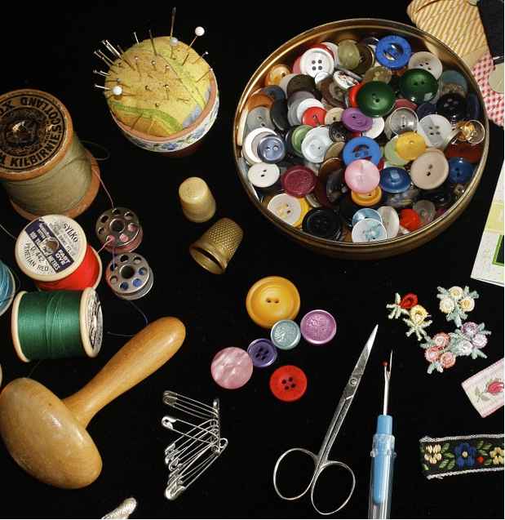

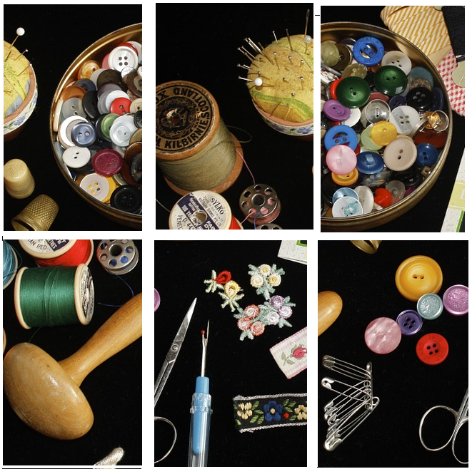

6. De jongen mist een knoop. Help hem naar de naaidoos.

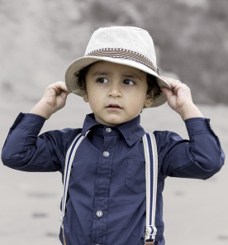
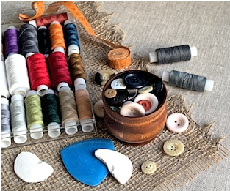
7. Verbind de afbeelding met het juiste woord.

Knoop
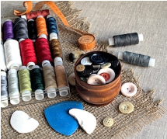

Garen
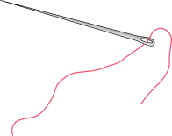

Naald
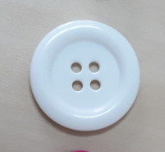

Schaar
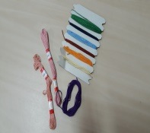

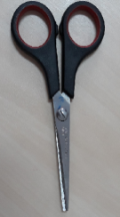

Naaidoos

8. Teken je favoriete kleding met knopen.

Extra links met digitale tools:

How To Sew A Button Like A Pro
https://www.youtube.com/watch?v=CPImtFR4hqw

How To Sew On A Button | Quick & Easy Sewing By Hand - https://www.youtube.com/watch?v=xNy9hLCl0NM

Hand sewing 2 Sewing on a button
https://www.youtube.com/watch?v=MjmUaWkzF-I

How to Sew on a Button By Hand - Quick & Easy Beginners Guide for Shirts, Coats & Jackets - https://www.youtube.com/watch?v=act1vCEchLY

Sewing a Button by Hand | Beginner sewing tutorial with Angela Wolf - https://www.youtube.com/watch?v=otF9K8IOQEY

www.pixabay.com
www.freepik.com

